***МУНИЦИПАЛЬНОЕ ДОШКОЛЬНОЕ ОБРАЗОВАТЕЛЬНОЕ УЧРЕЖДЕНИЕ***

***«ДЕТСКИЙ САД № 21 «УМКА»***

**___________________________________________________________________________**

**село Совхоз «Боровский»**

Социумом

Мероприятие с библиотекой

совхоза "Боровский"

**Мероприятие посвящённое**

"Знакомство детей с Иваном Андреевичем Крыловым и его творчеством."

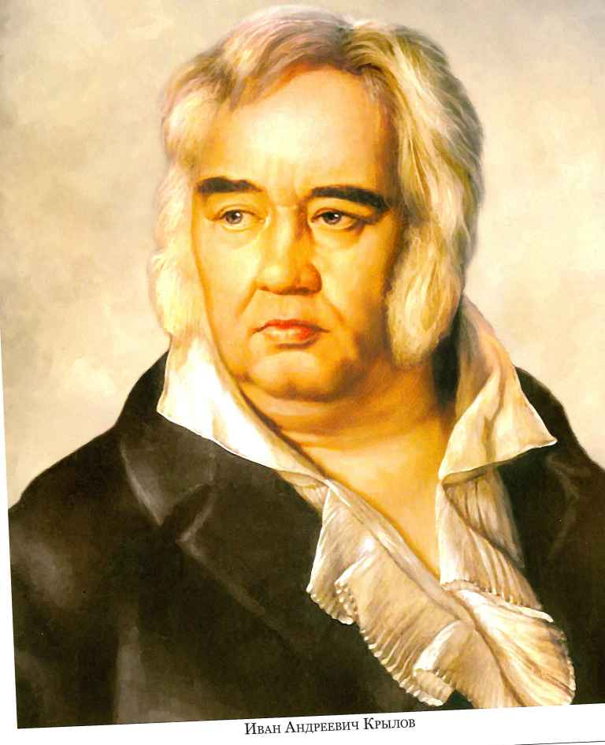

Провели : Библиотекарь – Сверчкова М.Н.

Воспитатели : Юдаева И.Б.

Денисенко Н.Н.

Цель: Познакомить детей с творчеством

Ивана Андреевича Крылова (1769 — 1844),обладающий и талантом поэта, и мастерством создавать драматические произведения, издатель и публицист, вошел в историю отечественной литературы как известнейший баснописец. Его творческое наследие составляют трагедии, комедии и 236 басен, собранных в 9-ти книгах.

Ход мероприятия :

Иван Андреевич Крылов родился в 1769 году в Москве в семье бедного армейского офицера. В 1775 году отец ушел с военной службы, и семья переехала в Тверь. Грамоте Крылов выучился дома. Он много читал, изучал французский язык.

После смерти отца в 1778 году семья осталась без средств к существованию. Поэтому Крылову в девять лет пришлось поступить на работу писцом в Тверской суд. В конце 1782 года Крылов с матерью едет в Петербург, где работает в канцелярии в Казенной палате. Также он самостоятельно изучает литературу, математику, итальянский язык.

К 14 годам Иван Андреевич уже начал писать стихи и драматические произведения, среди них была опера «Кофейница». Крылов получил за нее от книгопродавца вместо денег книги на 60 рублей. В 1786 году Крылов пишет две комедии, которые принесли ему первую известность и новую работу.

В 1787 году умирает мать Крылова, и ему приходится заботиться о младшем брате. В 1788 году Иван Андреевич начинает работать с журналом "Утренние часы", где печатаются его первые басни. В 1789 году Крылов издаёт сатирический журнал "Почта духов", а в 1792 году - журнал "Зритель", где высмеивает недостатки русского общества.

В 1809 году вышла первая книга басен Крылова. Именно благодаря басни Крылов стал известен читателям. В баснях Крылов представил живые картины русской жизни.

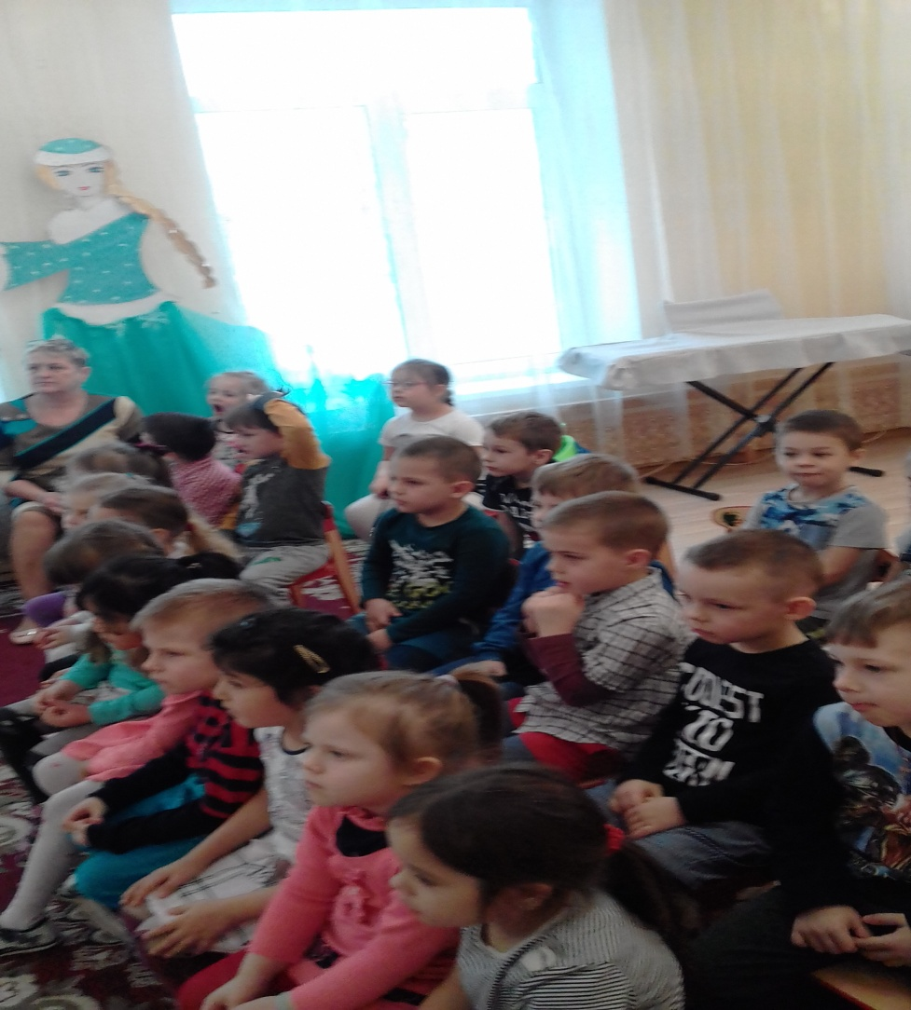

Ба́сня стихотворное или прозаическое литературное произведение нравоучительного, сатирического характера. В конце басни содержится краткое нравоучительное заключение так называемая мораль. Действующими лицами обычно выступают животные, растения, вещи. В басне высмеиваются пороки людей. Басня один из древнейших литературных жанров.

Чему учат басни -дружбе -трудолюбию -усердию -честности -доброте -отзывчивости -благородству -благодарности -добывать знания

Басни высмеивают - лесть -ложь -глупость -лень -безнравственность -невежество -хвастовство

В 1812 году Иван Андреевич стал библиотекарем Публичной библиотеки, где прослужил 30 лет.

В 1841 году он выходит в отставку, собирает книги и составляет словари.

Умер Иван Андреевич Крылов в 1844 году в возрасте 75 лет. Великий русский баснописец был похоронен в Петербурге.

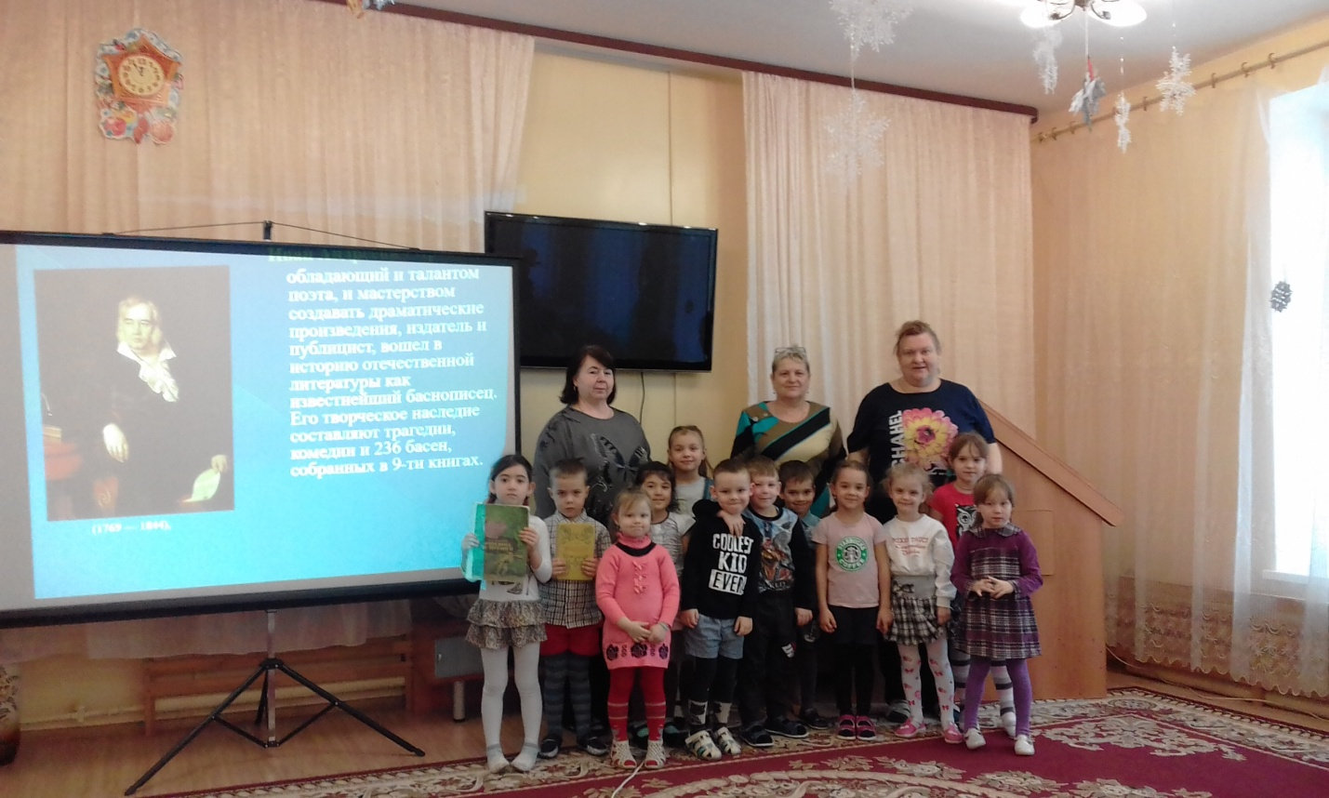  
 Памятники Крылову установлены по всей стране и напоминают о таланте великого баснописца

Загадки

На вид, конечно, мелковаты,  
Но всё, что можно, тащат в дом.  
Неугомонные ребята —  
Вся жизнь их связана с трудом. **(Муравьи)**

А вот малюсенький малыш –   
На плечах соломинка.  
Его в очках не разглядишь,  
А он сильнее слоника!  
**(Муравей)**

Целый день она стрекочет  
И молчать она не хочет:  
Все расскажет, все обсудит,  
Всех рассердит, всех разбудит.  
**(Стрекоза)**

Сильная, большая птица Даже кошки не боится!.. Очень важная персона – Чёрно-серая (Ворона)

Он трубит, как паровоз,  
Между глаз имеет хвост.  
Серый и огромный он.  
Догадались? Это...  
**(Слон)**

Использует хобот, словно душ.  
Моет спину он и уши.  
Угадайте, кто же он?  
Если хобот – это…  
**(Слон)**

С хозяином дружит,  
Дом сторожит,  
Живет под крылечком,  
Хвост колечком.  
**(Собака)**

Хищная, пятнистая Ловкая и быстрая Если зазевался, К ней на зуб попался! Может даже цапнуть руку. Угадали? Рыба **(щука)**

Птица медленно плывёт,  
Словно белый теплоход.  
Горделива и красива,  
Терпелива и пуглива.  
**(ЛЕБЕДЬ)**

Эта птица всем известна —  
Гадким он утёнком был.  
Да и сказка интересна.  
Жаль, что я её забыл.  
**(ЛЕБЕДЬ)**

На мели сидит, усами шевелит,   
А гулять пойдет — задом наперед. (**Рак)**

Хвост пушистый, мех золотистый,   
В лесу живет, кур в деревне крадёт. **(Лиса)**

Эта птица по утру  
Будит нас: «Ку-ка-ре-ку».  
Просит ласково: «Вставайте,  
Птичкам завтрак подавайте!»  
(**ПЕТУХ)**

Эта птица гнёзд не вьёт,  
Песен дивных не поёт.  
Громко, сидя на суку,  
Счёт ведёт годам: «Ку-ку!»  
**(КУКУШКА**)

Сер, да не волк, Длинноух, да не заяц, С копытами, да не лошадь**.(Осел)**

Спереди - пятачок, Сзади - крючок, Посредине - спинка, На спинке - щетинка**.(Свинья)**

Кто по веткам скачет ловко?  
Ест бананы и морковку.  
Кто же эта шалунишка?  
А зовут её **.(Мартышка)**